**Uso de Botões**

Informações Gerais

|  |  |  |  |
| --- | --- | --- | --- |
| **Título da Atividade** |  | **Data** | **Turma** |
|  | **Nome** | **Função** | **Nota da Equipe** |
| Aluno | Guilherme Gonçalves de Souza | Todas |  |

Evolução das Atividades

|  |  |  |  |
| --- | --- | --- | --- |
| **Atividade** | **Nome da atividade** | **Concluído (%)** | **OBS (Opcional)** |
| Atividade 1 | Reproduza o mesmo exercício feito no vídeo. Ligação do botão funcionamento normal (não invertido); | 100% |  |
| Atividade 2 | Usando um LED faça-o acender quando o botão for pressionado e apagar quando o botão for liberado. | 100% |  |
| Atividade 3 | Alterando apenas a programação faça o LED ligar quando o botão for liberado e apague quando o botão for pressionado. (Funcionamento semelhante ao exercício 2, mas invertido) | 100% |  |
| Atividade 4 | Use dois botões um liga o LED vermelho e o outro liga um LED verde. | 100% |  |
| Atividade 5 | Ao pressionar o botão 1 o LED vermelho liga e o verde desliga. Ao liberar o botão 1 o LED vermelho desliga e o verde liga. (Eles trabalharão invertidos, quando um liga o outro desliga). O botão 2 liga um LED amarelo, ao soltar o botão 2 apaga-se o LED amarelo. | 100% |  |
| Atividade 6 | Ao pressionar o botão 1 o LED vermelho deve piscar 5 vezes (use delay(150)), ao liberar o botão 1 o vermelho apaga e o verde acende. O botão 2 liga um LED amarelo, ao soltar o botão 2 apaga-se o LED amarelo. | 100% |  |
| Atividade 7 | Usando dois botões e dois LEDs, um toque no botão 1 liga o LED vermelho e desliga o verde, um toque no botão 2 desliga o LED vermelho e liga o verde. Os LEDs trabalham invertido e os botões funcionam apenas com um toque rápido, como o botão de ligar do computador. | 0% |  |

Montagem

Montagem 1

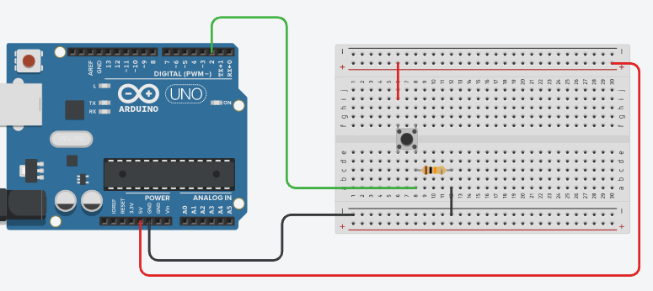

Montagem 2

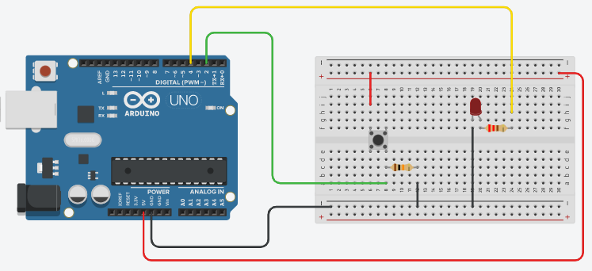

Montagem 3



Montagem 4

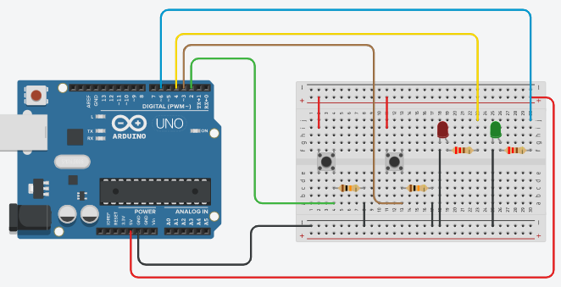

Montagem 5

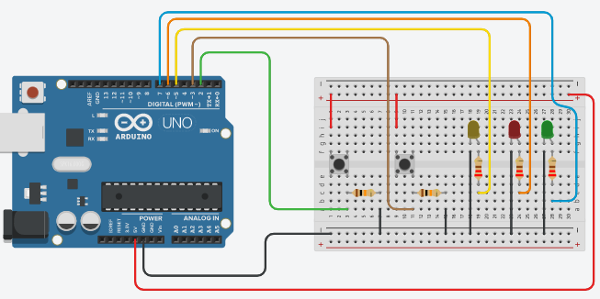

Montagem 6



Lista de Componentes

|  |  |
| --- | --- |
| **Quant** | **Descrição** |
| 6 | Arduino Uno |
| 6 | Protoboard |
| 9 | Resistor 10k |
| 10 | Resistor 220 ohms |
| diversos | Jumpers |
| diversos | LEDs |

Código

Código Montagem 1

int bot = 2;

int valor;

void setup()

{

Serial.begin(9600);

pinMode(bot, INPUT);

}

void loop()

{

valor = digitalRead(bot);

Serial.println(valor);

if (valor == HIGH){

Serial.println ("O botão está pressionado!");

}

else{

Serial.println ("O botão não está pressionado!");

}

}

Código Montagem 2

int bot = 2;

int valor;

int led = 4;

void setup()

{

Serial.begin(9600);

pinMode(bot, INPUT);

pinMode(led, OUTPUT);

}

void loop()

{

valor = digitalRead(bot);

Serial.println(valor);

if (valor == HIGH){

digitalWrite(led, HIGH);

}

else{

digitalWrite(led, LOW);

}

}

Código Montagem 3

int bot = 2;

int valor;

int led = 4;

void setup()

{

Serial.begin(9600);

pinMode(bot, INPUT);

pinMode(led, OUTPUT);

}

void loop()

{

valor = digitalRead(bot);

Serial.println(valor);

if (valor == LOW){

digitalWrite(led, HIGH);

}

else{

digitalWrite(led, LOW);

}

}

Código Montagem 4

int bot_vermelho = 2;

int bot_verde = 3;

int valor;

int valor2;

int led_vermelho = 4;

int led_verde = 6;

void setup()

{

Serial.begin(9600);

pinMode(bot_vermelho, INPUT);

pinMode(bot_verde, INPUT);

pinMode(led_vermelho, OUTPUT);

pinMode(led_verde, OUTPUT);

}

void loop()

{

valor = digitalRead(bot_vermelho);

valor2 = digitalRead(bot_verde);

Serial.println(valor);

Serial.print(valor2);

if (valor == HIGH){

digitalWrite(led_vermelho, HIGH);

}

else{

digitalWrite(led_vermelho, LOW);

}

// Botão 2

if (valor2 == HIGH){

digitalWrite(led_verde, HIGH);

}

else{

digitalWrite(led_verde, LOW);

}

}

Código Montagem 5

int bot_vermelho = 2;

int bot_a = 3;

int valor;

int valor2;

int led_vermelho = 6;

int led_verde = 7;

int led_a = 5;

void setup()

{

Serial.begin(9600);

pinMode(bot_vermelho, INPUT);

pinMode(bot_a, INPUT);

pinMode(led_vermelho, OUTPUT);

pinMode(led_verde, OUTPUT);

pinMode(led_a, OUTPUT);

}

void loop()

{

valor = digitalRead(bot_vermelho);

valor2 = digitalRead(bot_a);

Serial.println(valor);

Serial.print(valor2);

if (valor == HIGH){

digitalWrite(led_vermelho, HIGH);

digitalWrite(led_verde, LOW);

}

else{

digitalWrite(led_vermelho, LOW);

digitalWrite(led_verde, HIGH);

}

// Botão amarelo

if (valor2 == HIGH){

digitalWrite(led_a, HIGH);

}

else{

digitalWrite(led_a, LOW);

}

}

Código Montagem 6

int bot_vermelho = 2;

int bot_a = 3;

int valor;

int valor2;

int led_vermelho = 6;

int led_verde = 7;

int led_a = 5;

void setup()

{

Serial.begin(9600);

pinMode(bot_vermelho, INPUT);

pinMode(bot_a, INPUT);

pinMode(led_vermelho, OUTPUT);

pinMode(led_verde, OUTPUT);

pinMode(led_a, OUTPUT);

}

void loop()

{

valor = digitalRead(bot_vermelho);

valor2 = digitalRead(bot_a);

Serial.println(valor);

Serial.print(valor2);

if (valor == HIGH){

digitalWrite(led_verde, LOW);

digitalWrite(led_vermelho, HIGH);

delay(150);

digitalWrite(led_vermelho, LOW);

delay(150);

digitalWrite(led_vermelho, HIGH);

delay(150);

digitalWrite(led_vermelho, LOW);

delay(150);

digitalWrite(led_vermelho, HIGH);

delay(150);

digitalWrite(led_vermelho, LOW);

delay(150);

digitalWrite(led_vermelho, HIGH);

delay(150);

digitalWrite(led_vermelho, LOW);

delay(150);

digitalWrite(led_vermelho, HIGH);

delay(150);

digitalWrite(led_vermelho, LOW);

delay(1000);

}

else{

digitalWrite(led_vermelho, LOW);

digitalWrite(led_verde, HIGH);

}

// Botão amarelo

if (valor2 == HIGH){

digitalWrite(led_a, HIGH);

}

else{

digitalWrite(led_a, LOW);

}

}

Referências

BENTO, Clístenes Grizafis. A BOA PRÁTICA DE INDENTAR EM C. **Espaço CMaker,** 2020.

Disponível em: <http://cmaker.com.br/a-boa-pratica-de-indentar-em-c/>. Acesso em: 03 de maio. de 2021.

BETTIO, Fabio. Tinkercad Aula 05 - Arduino com Botão - Professor Bettio. **Youtube,** 2020.

Disponível em: <https://www.youtube.com/watch?v=uSdivs6gnfY>. Acesso em: 03 de maio. de 2021.

if. **ARDUINO.CC,** 2021.

Disponível em: <https://www.arduino.cc/reference/pt/language/structure/control-structure/if/>. Acesso em: 03 de maio. de 2021.

digitalRead(). **ARDUINO.CC,** 2021.

Disponível em: <https://www.arduino.cc/reference/pt/language/functions/digital-io/digitalread/>. Acesso em: 03 de maio. de 2021.

CARREIRA, Samuel. Arduino: Como ligar botões de uma forma “profissional. **PPLWARE,** 2013.

Disponível em: <https://pplware.sapo.pt/tutoriais/como-ligar-botes-ao-arduino-de-uma-forma-profissional/>. Acesso em: 03 de maio. de 2021.